Московский государственный технический

университет им. Н.Э. Баумана.

Факультет «Информатика и управление»

Кафедра «Системы обработки информации и управления»

Курс «Базы данных»

Отчет по лабораторной работе №5

«Резервное копирование и восстановление БД в PostgreSQL»

|  |  |  |
| --- | --- | --- |
| Выполнил: |  | Проверил: |
| студент группы ИУ5-45Б |  | преподаватель каф. ИУ5 |
| Коновалов И. Н. |  | Силантьева Е.Ю. |
| Подпись и дата: |  | Подпись и дата: |

Москва, 2023 г.

Цель лабороторной работы:

Изучить базовые понятия и типы резервного копирования баз данных, получить практический навык создания резервной копии базы данных в PostgreSQL, а также ее восстановления.

1) Импорт данных из .csv файла в БД:

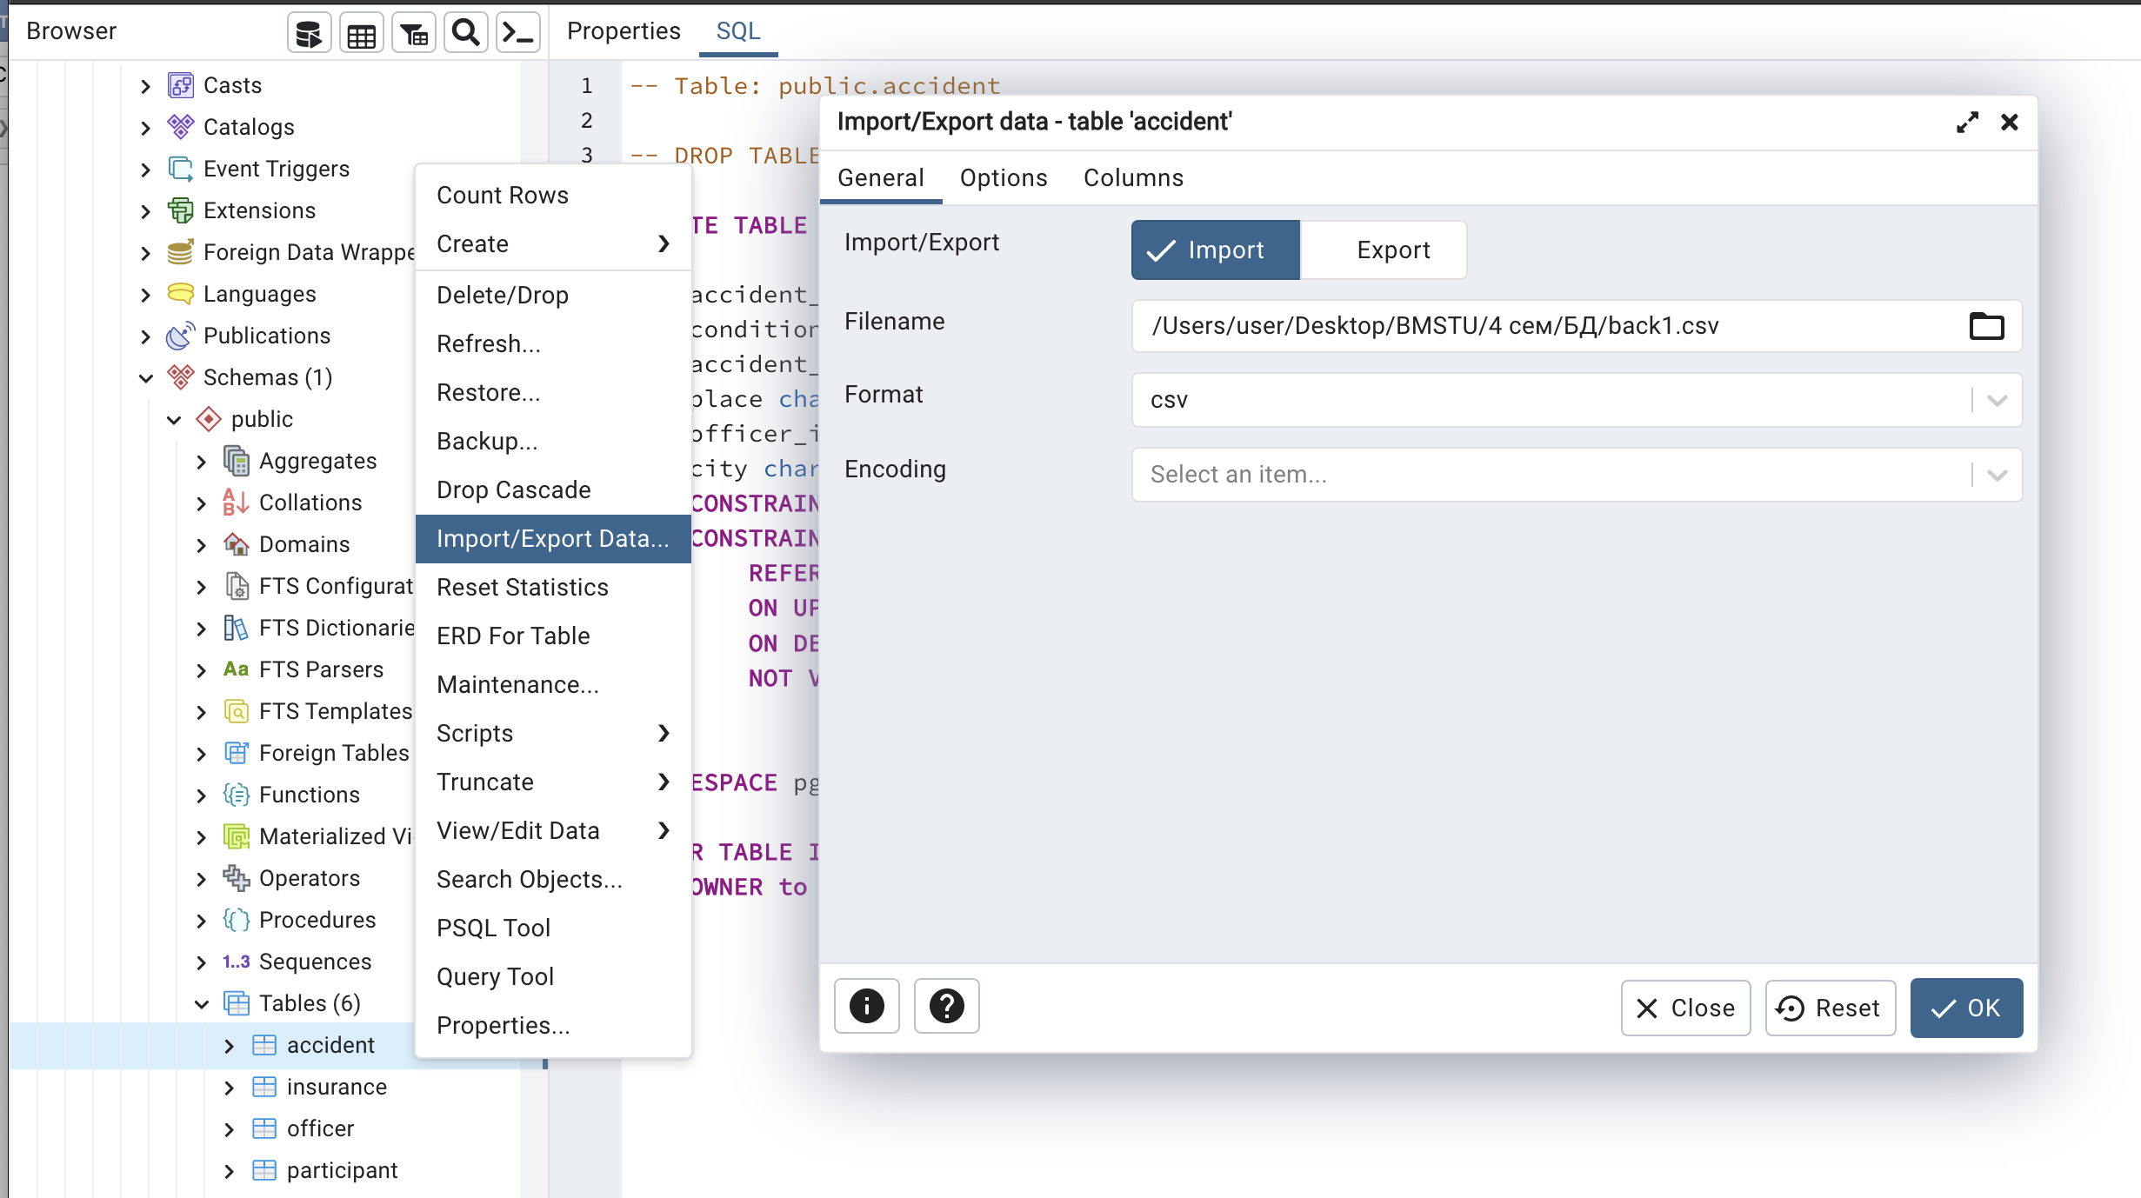

2) Экспорт данных из БД в .csv файл:

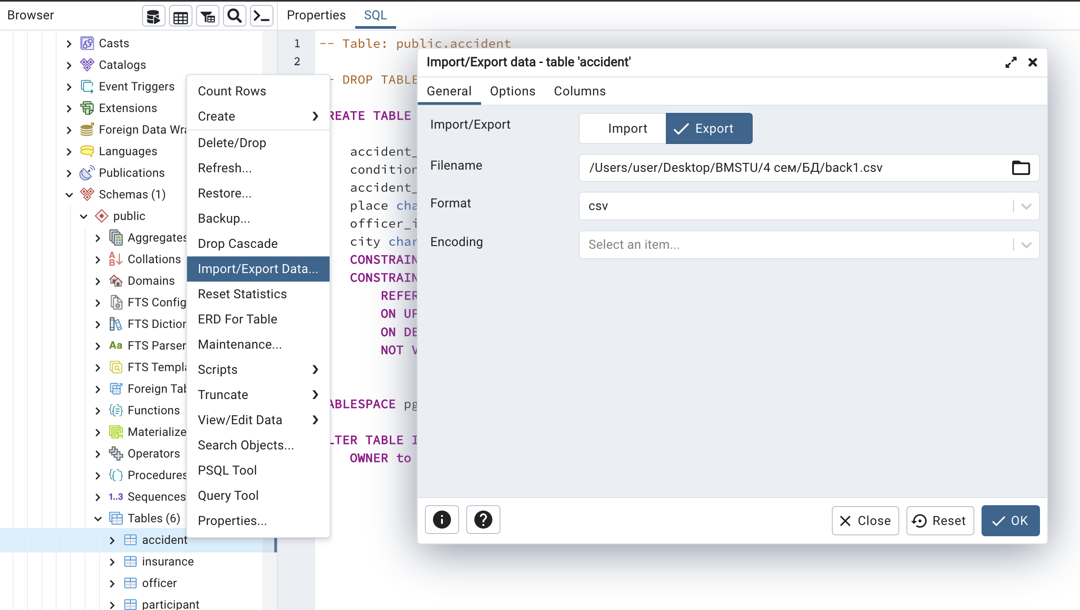

3) Бэкап и восстановление с помощью pg_dump.exe



Графическим способом:

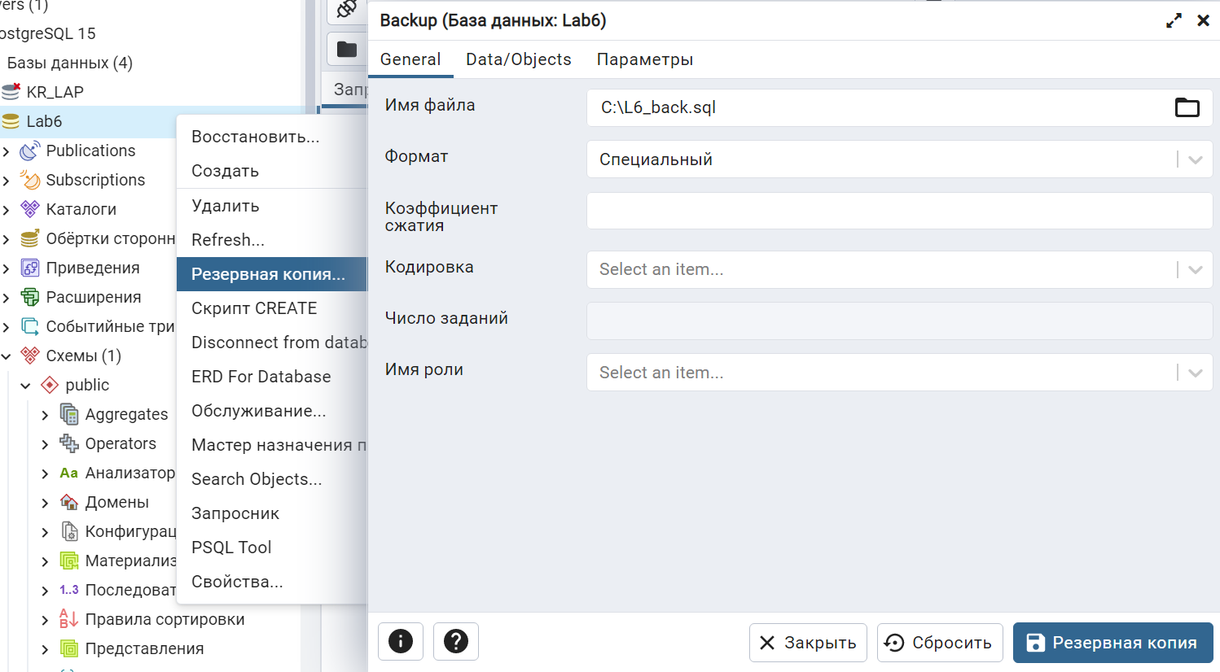

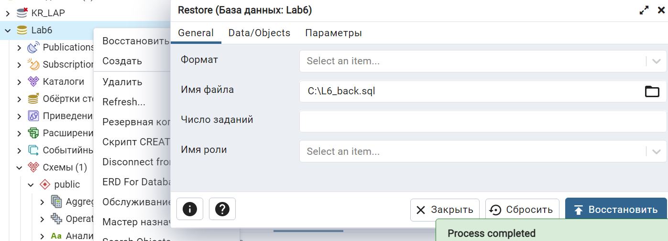

4) Копирование на уровне файлов



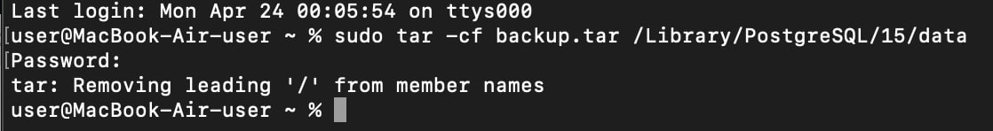

5)Непрерывное копирование

в файле postgresql.conf:

wal_level = replica

archive_mode = on

archive_command = 'copy "arch" "C:\Program Files\PostgreSQL\15\data\pg_wal\000000010000000000000009"'



Вывод:

Изучены базовые понятия и типы резервного копирования баз данных, получен практический навык создания резервной копии базы данных PostgreSQL, а также ее восстановления.